e-rencontre sportive
Circonscription HG 26

Malgré cette période de confinement, vos enfants ont toujours besoin de bouger et de garder du lien avec leurs camarades. Conseillère pédagogique de la circonscription en charge de la mission EPS, je me suis inspirée d’une action proposée par l’USEP 31 pour proposer aux élèves de notre circonscription par l’intermédiaire de leur enseignant une e-Rencontre, une rencontre virtuelle où chaque enfant va apporter des points pour sa classe.

Principes :
Je vais- vous proposer ci-dessous une liste de défis, les élèves peuvent s’entraîner et noter leurs scores jusqu’au jeudi 2 avril.
Le jeudi 2 avril, ils doivent envoyer leurs meilleurs scores (défis 1 et 2) et les photos ou films (défis 3, 4 et 5) à leur enseignant qui me communiquera le nombre total de points de la classe.
Nous vous communiquerons ensuite les résultats de cette e-rencontre.

Les Défis :
DEFI N°1 : Lancer comme au basket
Installe un cerceau, un seau ou un panier par terre.
Mets-toi à 1m50 ou 2m.
Lance une balle ou une chaussette roulée en boule dans ce ‘panier’.
Après t’être entraîné, note le nombre de ‘paniers’ que tu as réussis sur 10 lancers.
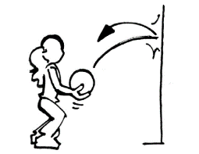
DEFI N°2 : Lancer contre un mur
Installe-toi à 50 cm d’un mur.
Lance contre le mur une balle ou une chaussette roulée en boule.
Après t’être entraîné, note le nombre de réceptions réussies sur 10 lancers.

DEFI N°3 : Dessiner sous la table
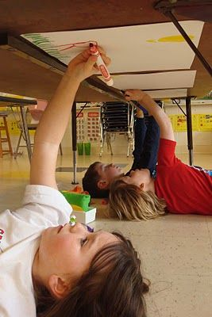
Mets-toi sous une table basse si possible. Scotche une feuille blanche sous la table et essaie de dessiner :
- un dessin avec un bonhomme
- un dessin avec une maison
- un dessin avec une fleur
Puis envoie ces 3 dessins à l’enseignant.
Chaque dessin renvoyé rapportera 1 point à la classe.

DEFI N°4 : Concours de statues
Entraine-toi à faire différents styles de statue :
- une statue sur 2 pieds (1 point)
- une statue sur 1 pied (2 points)
- une statue sur 1 pied et 2 bras (3 points)
- une statue sur 1 pied et 1 bras (4 points)
- une statue sans aucun appui pédestre (fesses, dos…) (5 points)
Prends une photo lorsque tu réussis une statue et envoie les photos à ton enseignant. Selon la statue que tu as réussie, tu rapporteras plus ou moins de points à la classe.

DEFI N°5 : Se déplacer comme un animal
Essaie de te déplacer comme un des animaux suivants : un serpent, un canard, un éléphant, une grenouille, un lapin, une araignée, un chat ou un autre animal de ton choix.
Filme-toi et envoie le film à ton enseignant (1 min maximum). Chaque déplacement d’animal rapporte 1 point à la classe.

BONUS : Apprendre à jongler avec des chaussettes roulées en boule / 3 points en plus par enfant
A l’aide des vidéos suivantes, essaie d’apprendre à jongler, puis filme-toi et envoie le film à ton enseignante (1 min maximum)
https://www.youtube.com/watch?v=wDdZKWkoNys : 1ère partie
https://www.youtube.com/watch?v=4wlfycnzcbk : 2ème partie

Vous pouvez aussi si vous le désirez participer dès à présent à l’action initiée par l’USEP 31 décrite ci-dessous :
Afin de saluer l'engagement de tous les personnels soignants, nous invitons les enfants à écrire un poème (3 lignes), inventer un acrostiche avec les lettres USEP, réaliser un dessin ou tout autre idée. Vous prendrez en photo la production de votre enfant et vous l’enverrez à l’adresse suivante : usep-fol@ligue31.org. L'USEP transmettra vos productions à la coordination des soignants des hôpitaux.

